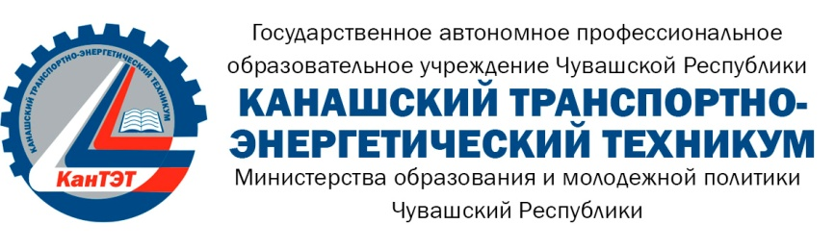

Проект
Волонтеры Победы «КанТЭТ»
под девизом «Мы помним! Мы гордимся!»

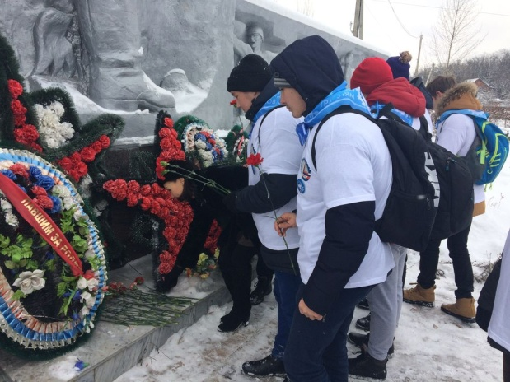

Проект выполнил преподаватель специальных дисциплин
Ильина Татьяна Васильевна

Канаш, 2018
Содержание

- Актуальность проекта………………………………………………………………………………………... 3
- Цели и задачи проекта………………………………………………………………………………………. 4
- Этапы работы над проектом …………………………………………………………………..…………. 5
- Реализация проекта ………………………………………………………………………………………….. 6
- Результаты реализации проекта ………………………………………………………………………. 11
- Заключение…………………………………………………………………………………………………...... 12
- Список использованной литературы ……………………………………………………………..…. 13

Актуальность проекта

Волонтеры Победы гордятся прошлым,
ценят настоящее и смотрят в будущее!

Волонтерство Победы – это добровольческая деятельность, направленная на патриотическое воспитание и сохранение исторической памяти:
- благоустройство памятных мест и воинских захоронений,
- социальное сопровождение ветеранов,
- участие в организации Всероссийских акций и праздничных мероприятий, посвященных Дню Победы.
День Победы - это самое великое и значимое событие для каждого гражданина, который чтит свою историю и подвиг тех, кто сражался за Родину. К сожалению, с каждым годом становится все меньше тех, кто не жалел своей жизни ради мирного неба над головой. Возможно, молодежь - последнее поколение, которое имеет честь видеть героев своей страны. Поэтому, пока не стало поздно, мы должны окружать своей заботой и вниманием ветеранов и тружеников тыла не только в День Победы. А также не забывать про тех, кто не вернулся с войны. Не менее важно развить в подрастающем поколении чувство патриотизма. Молодежь должна знать историю своей страны. День Победы не отнять у нас, пока память о ней, и о подвиге предков, жива в наших сердцах.
Реализация проекта «Волонтеры Победы «КанТЭТа» направлена на создание условий повышения вовлеченности обучающихся техникума в движение Волонтеров Победы, укрепления у них патриотического сознания через его основные направления деятельности. Волонтеры Победы являются хранителями истинного понимания Победы нашего народа в Великой Отечественной войне.

Цель:
формирование у обучающихся чувства сопричастности к Великой Победе нашего народа в Великой Отечественной войне путем вовлечения в волонтерскую деятельность.

Задачи:
- создание штаба «Волонтеры Победы» в техникуме для волонтерской деятельности;
- определение направлений деятельности Волонтеров Победы;
- способствовать развитию интереса у обучающихся к военно-историческому прошлому, утверждение в сознании патриотических ценностей, взглядов и убеждений, уважения к историческому прошлому России;
- оказание социальной помощи ветеранам и участникам Великой Отечественной войны, труженикам тыла.

Этапы работы над проектом

Подготовительный этап:
- подготовка устава внутритехникумовского штаба Всероссийского общественного движения «Волонтеры Победы»;
- формирование команды штаба ВОД «Волонтеры Победы;
- определение направлений деятельности Волонтеров Победы;
- составление плана работы штаба «Волонтеры Победы».

Основной этап:
- организация и проведение мероприятий по направлениям деятельности Волонтеров Победы. Размещение информации на сайте техникума о проведении мероприятий.

Заключительный этап:
- анализ волонтерской работы по основным направления деятельности Волонтеров Победы;
- подведение итогов в реализации проекта и рассмотрение направлений по совершенствованию волонтерской деятельности;
- спланировать работу на следующий период.

Реализация проекта
«Мы помним! Мы гордимся!»

Всероссийское общественное движение «Волонтеры Победы» было создано в канун 70-летия Великой Победы нашего народа в Великой Отечественной войне. Канашский транспортно-энергетический техникум тоже не остался в стороне – создали внутритехникумовский штаб «Волонтеры Победы». Под знаком белого голубя – символа мира – мы, Волонтеры Победы техникума, в течение двух лет ведем свою деятельность, направленную на сохранение истории Великой Отечественной войны. Под девизом «Мы помним! Мы гордимся!» активно работаем по основным направлениям деятельности Волонтеров Победы.
Основными направлениями деятельности штаба являются организация и проведение Всероссийских молодежных исторических квестов; помощь ветеранам; организация и проведение Всероссийских акций, благоустройство аллей славы, памятных мест и воинских захоронений; Волонтерское сопровождение парадов Победы.
Всероссийские молодежные исторические квесты
Чтобы сохранить историю войны и имена ее героев Волонтеры Победы участвуют в исторических квестах. Всероссийские исторические квесты – это новый, современный и увлекательный формат изучения истории, предложенный «Волонтерами Победы». Сценарий и задания квестов основаны на достоверных исторических фактах и воспоминаниях ветеранов. Игра стала хорошим мотиватором для повышения интереса молодежи к истории нашей Родины и социальной активности через волонтерское движение.
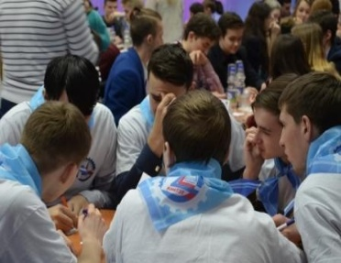
Помощь ветеранам
Время бежит быстро, и сегодня с нами уже мало тех, кто завоевывал Победу на фронте и в тылу. Для молодого поколения действительно очень важно из первых уст слышать правду о войне и учиться у этих мужественных людей любить своё Отечество. Дарить пожилым участникам Великой Отечественной войны заботу, внимание и общение очень просто, но так важно. Понимая это, Волонтеры Победы стремятся к тому, чтобы ветераны чувствовали благодарность молодого поколения и, что не менее важно, получали необходимую помощь.
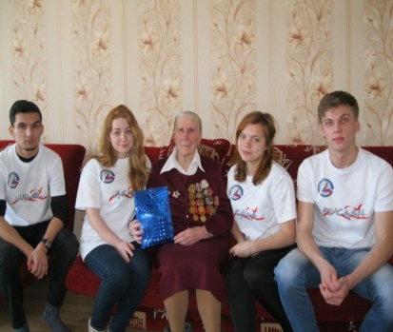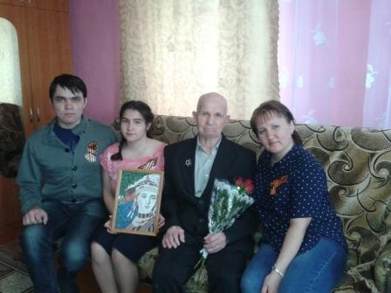

Дни Единых действий
Быть Волонтером Победы в данном направлении – значит помогать в проведении масштабных и очень значимых в деле сохранения исторической памяти акций. Каждая из них напоминает жителям нашей страны о Героях Великой Отечественной войны, мотивирует молодежь к тому, чтобы задуматься о вкладе своих родственников в Победу и передавать память из поколения в поколение.
Участие во Всероссийских акциях обеспечивает бесценный опыт общения с ветеранами, другими Волонтерами Победы, помогает развивать в себе навыки коммуникации, узнать много интересных и важных фактов из истории нашей страны и Великой Отечественной войны.
День Неизвестного солдата
С 2014 года в России 3 декабря отмечается День Неизвестного солдата – в память о российских и советских воинах, погибших в боевых действиях на территории нашей страны или за её пределами. Волонтёры Победы Канашского транспортно-энергетического техникума принимают участие в митинге, посвященному Дню памяти Неизвестного солдата. В знак благодарности за мирное небо над головой участники митинга возлагают цветы у Монумента Славы, почтив память минутой молчания.
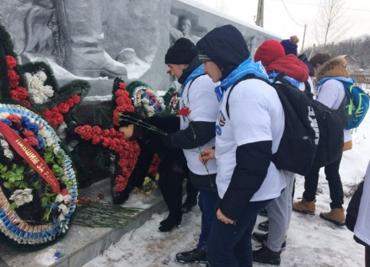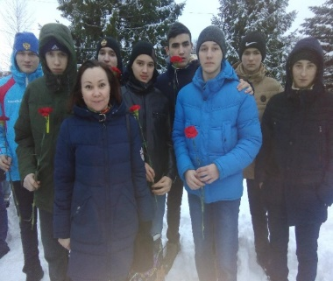
День Героев Отечества
9 декабря в России отмечается День Героев Отечества - праздник с длинной историей, существовавший еще в Российской империи под названием Дня георгиевских кавалеров и восстановленный в Российской Федерации в 2007 году. «Волонтёры Победы» Канашского транспортно-энергетического техникума в этот день проводят патриотическую акцию. В День Героев Отечества мы отдаем дань благодарности, уважения и помощи всем, совершившим подвиги во славу Отечества.
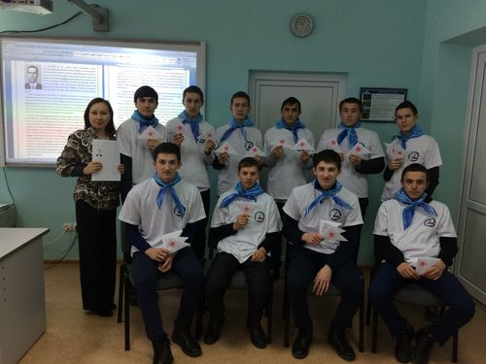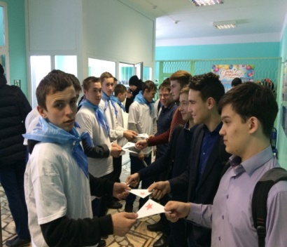
Письмо Победы
Письмо Победы – Всероссийская акция, приуроченная к годовщине Победы в Великой Отечественной войне. Волонтеры Победы Канашского транспортно-энергетического техникума писали письма, стараясь отразить личный вклад семей в дело сохранения памяти и наследия Великой Победы.
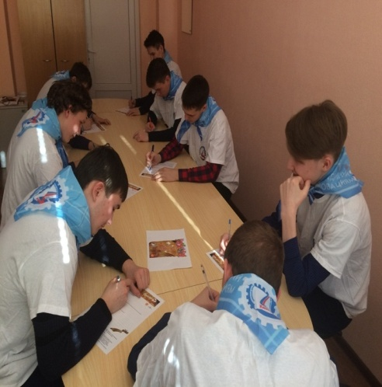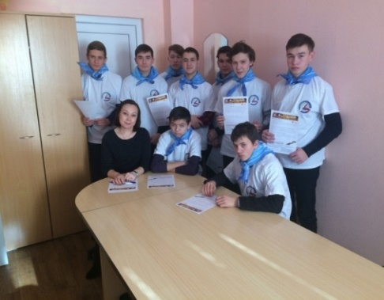

Конкурс патриотической песни «Я люблю тебя, Россия!»
Накануне Дня защитника Отечества мы чествуем, прежде всего, тех, кто стоит на страже безопасности Отчизны, тех, кто служил и кому только предстоит выполнять свой воинский долг, определяющих приоритетными такие понятия, как патриотизм и преданность интересам России.
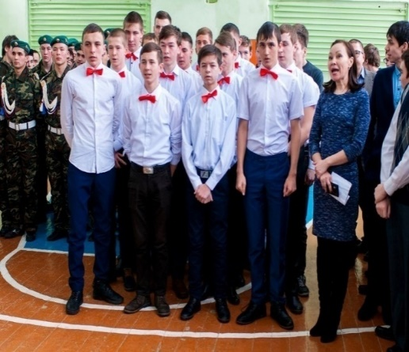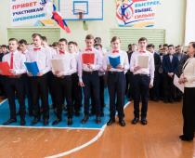

Всероссийская акция «Георгиевская ленточка»
Волонтёры Победы Канашского транспортно-энергетического техникума участвуют в Всероссийской акции «Георгиевская ленточка», приуроченной к празднованию Победы в Великой Отечественной войне. Георгиевская ленточка – это символ и дань памяти тем, кто пал, спасая мир от фашизма; это благодарность людям, отдавшим все для фронта; это символ уважения к ветеранам и гордости за Великую Победу.
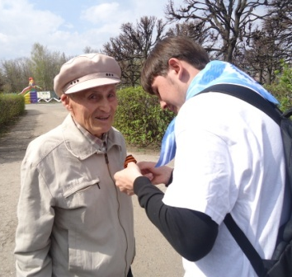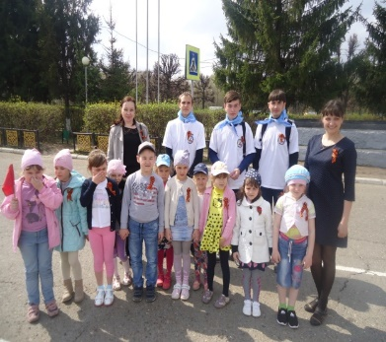

Благоустройство памятных мест
Патриотизм – не просто слова, но и такие дела, как уход за памятниками и захоронениями. И кому как не молодому поколению изучать, сохранять и передавать наше великое прошлое во всех его проявлениях. Студенты выполняли свой долг перед поколением, подарившим чистое небо, веру, мир в котором живут.
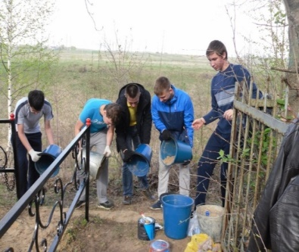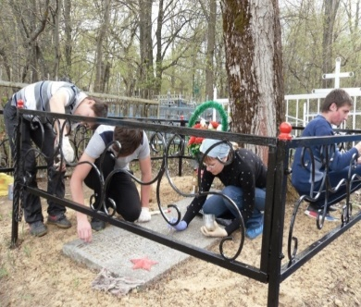

Смотр строя песни ко Дню Победы
В целях воспитания у студентов чувства патриотизма в Канашском транспортно – энергетическом техникуме проводят смотр строя и песни, приуроченный к празднованию годовщины Победы в Великой Отечественной войне.
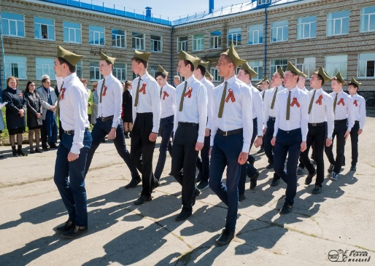
Возложение цветов на братской могиле
Каждый год 9 мая, в День Победы, мы вспоминаем всех тех, кто ценой своей жизни отстоял мир и завоевал Победу. Не всем из них посчастливилось увидеть май 45-го года и Знамя Победы над Рейхстагом, но мы помним каждого из них, мы чтим эту святую память и нашу историю. В нашей стране не было ни одного города, села, ни одной деревни, ни одной семьи, которых бы это трагическое событие не коснулось.
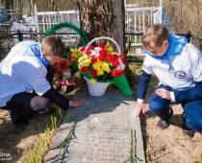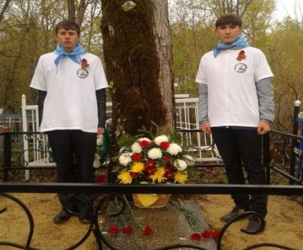

Сопровождение парадов Победы
Ежегодно Канашский транспортно-энергетический техникум принимает участие в торжественном митинге, посвященном годовщине Великой Победы советского народа в Великой Отечественной войне.
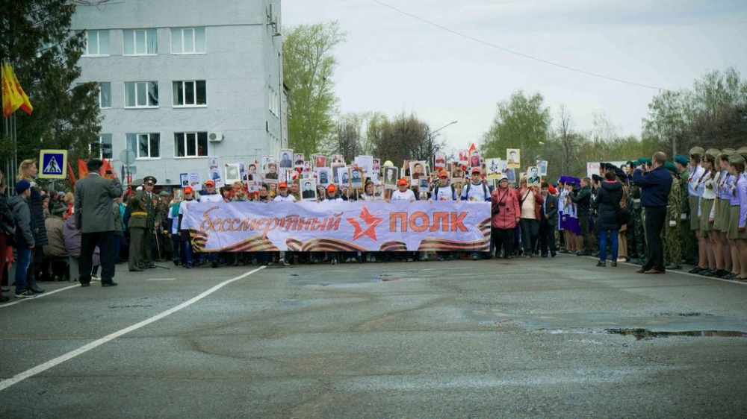

Великая Отечественная война всегда в памяти народа. Мы чтим ветеранов, защитивших Родину, отстоявших страну, мы гордимся их подвигами. В мирное время в сердцах каждого человека живёт память о героизме солдата.

Результаты реализации проекта

Ожидаемый результат:
- формирование и развитие интереса к истории своей страны, к Великой Отечественной войне, проявление уважения к заслугам и подвигам народа и героев – воинов в Великой Отечественной войне;
- активизация участия среди обучающихся по направлениям деятельности Волонтеров Победы.

Достигнутые результаты:
- создали внутритехникумовский штаб всероссийского общественного движения «Волонтеры Победы»;
- повысили интерес у обучающихся к военно-историческому прошлому;
- оказали социальную помощь ветеранам;
- вовлечены в социально-значимые мероприятия по направлениям деятельности Волонтеров Победы;
- подготовили презентацию работы Волонтеров Победы по основным направлениям деятельности.

Заключение

Всероссийское общественное движение «Волонтеры Победы» - это самое массовое добровольческое движение в нашей стране. Движение является одним из основных направлений проведения Года добровольца (волонтера). Внутритехникумовский штаб всероссийского общественного движения «Волонтеры Победы» Канашского транспортно-энергетического техникума под девизом «Мы помним! Мы гордимся!» активно ведет работу по основным направлениям деятельности. Ежегодно проводим мероприятий по благоустройству памятников и захоронений,помогаем ветеранам в быту, организовываем патриотические акции и исторические квесты, уроки и лекции памяти для студентов. Наш проект живет, развивается. Мы будет продолжать свою деятельность, планируем расширить круг деятельности и разнообразить формы работы.

Список использованной литературы
- Буковшина, О. Н. Школа – центр патриотического воспитания / О. Н. Буковшина // Воспитание школьников. – 2016. – № 1. – С. 40-42.
- Волонтерское движение в гражданско-патриотическом воспитании студенческой молодежи / Л. И. Батюк [и др.] // Теория и практика физической культуры. – 2017. – № 9. – С. 97-98. – Библиогр.: с. 98 (4 назв.).
- Кузькина, Е. Волонтерство как социокультурная практика / Е. Кузькина // Учитель. – 2016. – № 3. – С. 52-53. – Библиогр.: с. 53 (2 назв.).
- Певная, М. В. Студенческое волонтерство : особенности деятельности и мотивации / М. В. Певная // Высшее образование в России. – 2015. – № 6. – С. 81-88. – Библиогр.: с. 87 (13 назв.).
- Федоренкова, Е. Роль волонтерского движения в социализации школьников / Е. Федоренкова // Учитель. – 2017. – № 1. – С. 109-110. – Библиогр.: с. 110 (3 назв.).
- Хомутовская, В. Радость добрых дел / В. Хомутовская // Студенчество : Диалоги о воспитании. – 2015. – № 6 (84). – С. 24-25.

